Пора готовиться к осенней непогоде

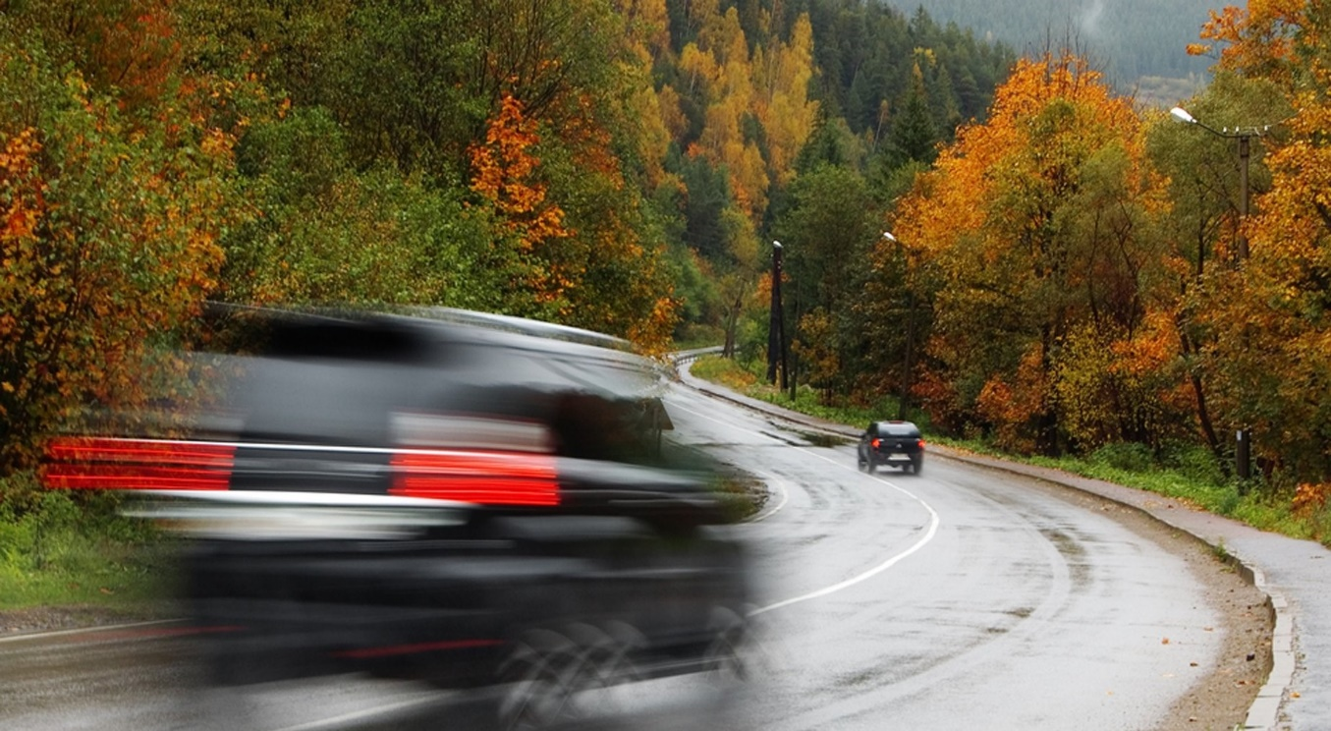

Неблагоприятное влияние погоды, особенно в переходные между летом и зимой временные промежутки, может вызвать в жизни людей разные последствия, в том числе возникновение чрезвычайных ситуаций, например, на автомобильной дороге. Всем нужно понимать, что похолодания и уменьшение светового дня несут за собой не только осеннюю хандру, но и служат почвой для потенциальной опасности.

Ко всем изменениям погоды нужно готовиться своевременно: прежде всего, следить за прогнозами, носить соответствующую теплую одежду и использовать защитные устройства – зонты. Автовладельцам следует подготовить свое транспортное средство: заменить шины, особенно при среднесуточной температуре от +5 до +7°С, поскольку осенью часто могут быть снегопады и заморозки, также не менее важно проверить состояние тормозной системы и исправность стеклоочистителей и фар. Как водителям, так и пешеходам следует очень внимательно оценивать дорожную обстановку в условиях гололеда и тумана.

Отдыхающим вблизи водоемов, особенно рыбакам, нужно понимать, что погружение в воду даже в относительно теплый день может быть опасно, поскольку вода все равно не успевает прогреться за светлое время суток и с большой вероятностью вызовет неконтролируемую судорогу, которая не даст удержаться на плаву.